PLAN DE TRABAJO EN TEMPORADA FIN DE AÑO
Colegio La Salle Pereira
Grado Párvulos
NOVIEMBRE DEL 2021

GRADO: Párvulos
DIRECTOR DE GRUPO: Diana Carolina Osorio Ramos
PLAN DE TRABAJO:
El siguiente plan de trabajo contiene actividades y recomendaciones de las diferentes dimensiones trabajadas durante el fin de año; las cuales tendrán como fin, continuar estimulando los conocimientos y habilidades adquiridas durante el año escolar. La idea, es que puedan ser trabajadas de manera constante, y permitiéndole a la estudiante expresarse dentro de las mismas de acuerdo con su personalidad.

DIMENSIÓN COGNITIVA:
- Es importante que la/el niño reconozca y elabore su esquema corporal, identificando las partes gruesas (Diferencia cabeza, tronco y extremidades) y partes finas (cejas, ojos, nariz, boca, pestañas, orejas, dedos, manos, pie, cuello).
- Reforzar los conceptos arriba, abajo, dentro, fuera.
- Repasar el conocimiento de los números del 1 al 3 en español e ingles
- Repasar Formas circulo, cuadrado, triangulo y corazón
- Colores primarios en español e ingles
- Expresiones en inglés como por favor/please, gracias/ thank you, buenos días/ good morning, hola/ hello y adios/bye

DIMENSIÓN CORPORAL (PSICOMOTRICIDAD):
- Realizar actividades de rasgado, arrugado, pegado, garabateo y pintura
- Saltar en dos pies, un pie, caminar en espacios angostos (equilibrio) pasar por debajo, trepar

DIMENSIÓN COMUNICATIVA:
- Lectura de cuentos, tanto de los padres para los niños como de los niños para los papás.
- Reconocimiento del nombre
- Cantar en familia e interactuar y dialogar
- Corregir todo el tiempo vocalización

DIMENSIÓN ESTÉTICA:
- Colores primarios en inglés y español
- Bailar libremente
- Tocar instrumentos
- Permitir componer en cualquiera de las expresiones del arte en compañía de sus familias

DIMENSIÓN SOCIOAFECTIVA

- Compartir
- Relacionarse
- Pautas de respeto
- Autonomía

EJEMPLOS DE ACTIVIDADES:
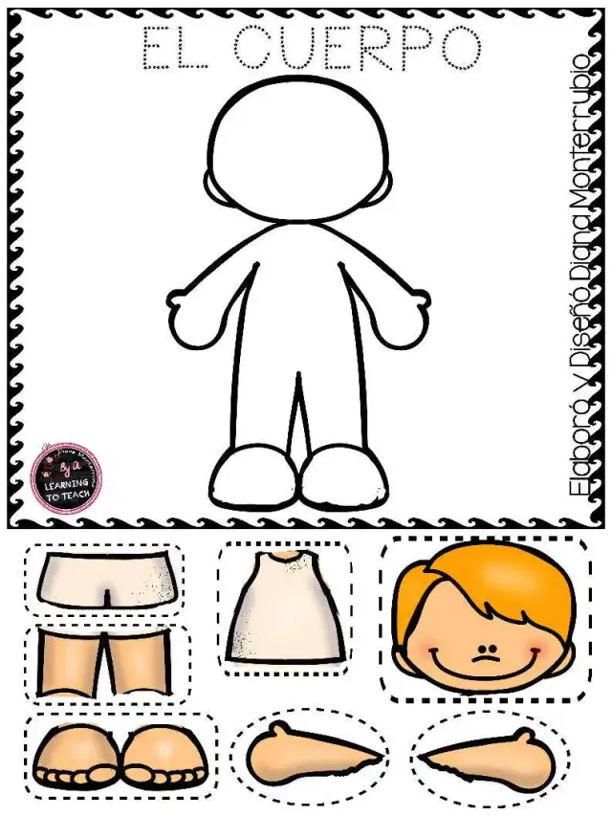
DENTRO FUERA ARRIBA ABAJO
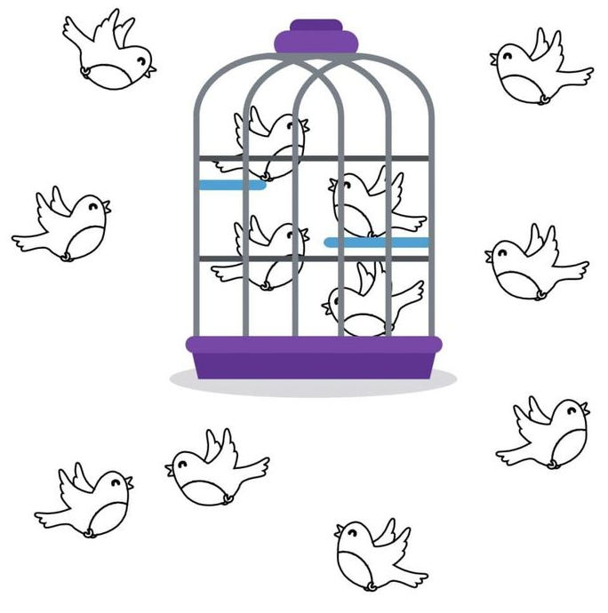

NÚMEROS 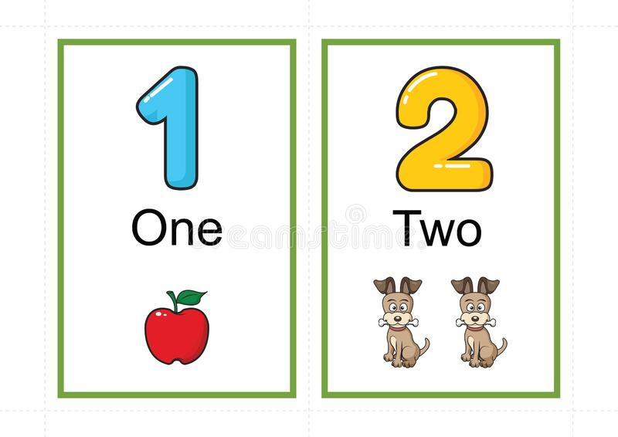

COLOREA CON COLORES PRIMARIOS Y NEGRO LAS FIGURAS Y NOMBRALAS EN INGLES

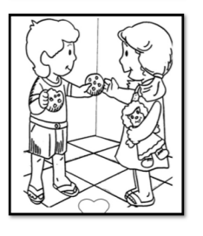
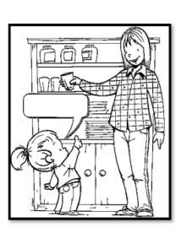
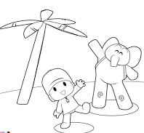
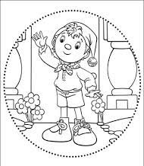
BUENOS DIAS - HOLA – ADIOS – POR FAVOR Y
GRACIAS EN INGLES

MOTRICIDAD (JUEGOS LIBRES Y COTIDIANOS)
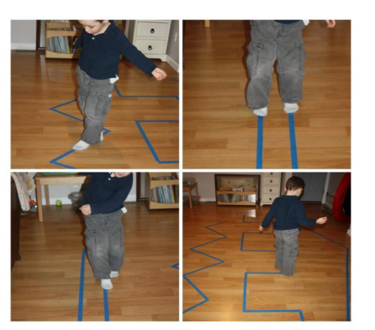
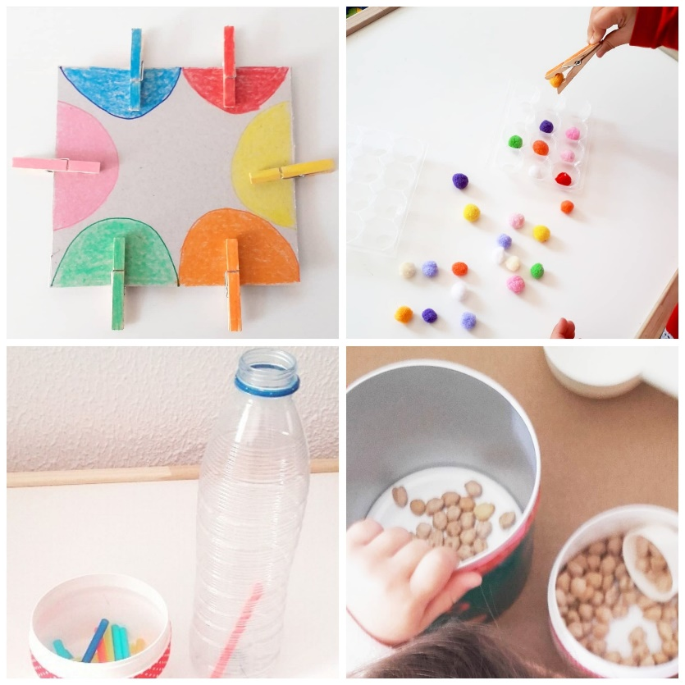

INTERACCIÓN CON OTRAS PERSONAS, TRABAJO DE NORMAS Y RESPETO E INDEPENDENCIA

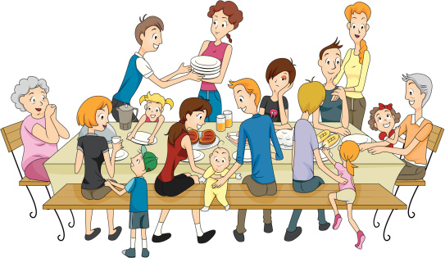

¡¡¡¡FELICES FIESTAS¡!!

